
登录界面
选用手机登录的方式
APP名称：执业印章
在该界面空白处，随机显示一条该APP的使用技巧。
在登录后，加载程序的等待画面中随机显示一条该APP的使用技巧。

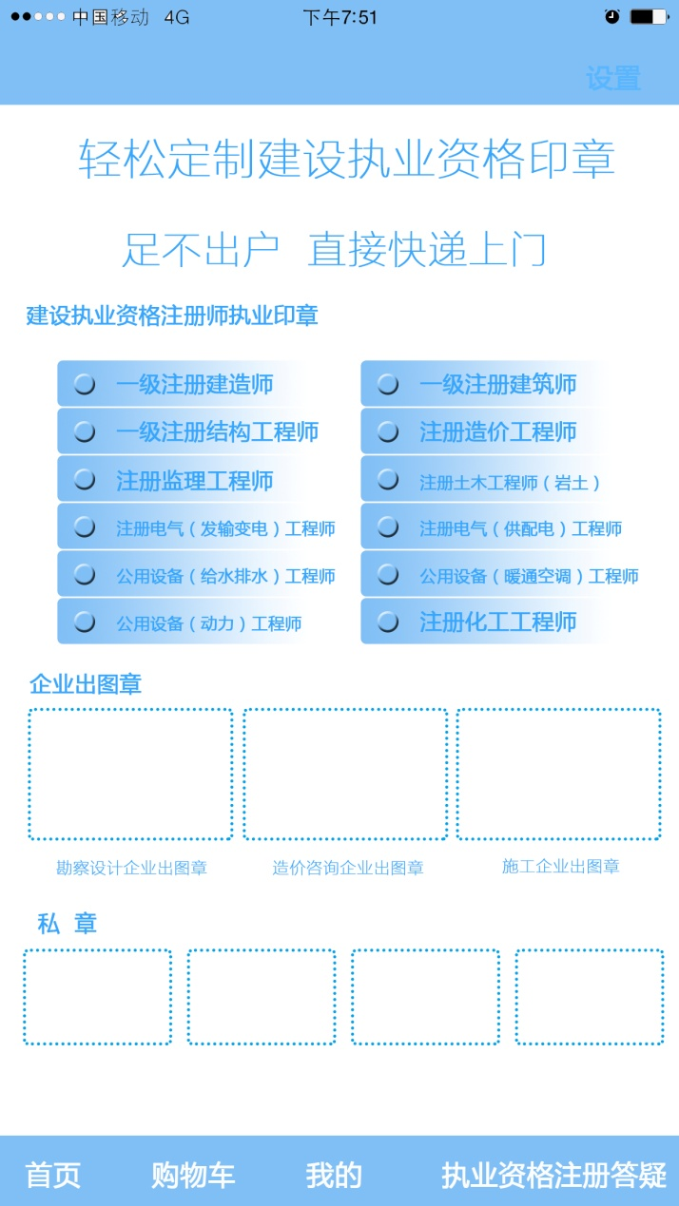
APP首页(界面需进行美化)
分三大类商品
- 建设执业资格注册师执业印章
分为十三类印章，分别为：一级注册建筑师、一级建造师、一级注册结构工程师、注册造价工程师、注册监理工程师、注册土木工程师（岩土）、注册电气（发输变电）工程师、注册电气（供配电）工程师、注册公用设备（给水排水）工程师、注册公用设备（暖通空调）工程师、注册公用设备（动力）工程师、注册化工工程师、香港在粤注册专业人士。
- 企业出图章

- 私章
普通私章、签字章。
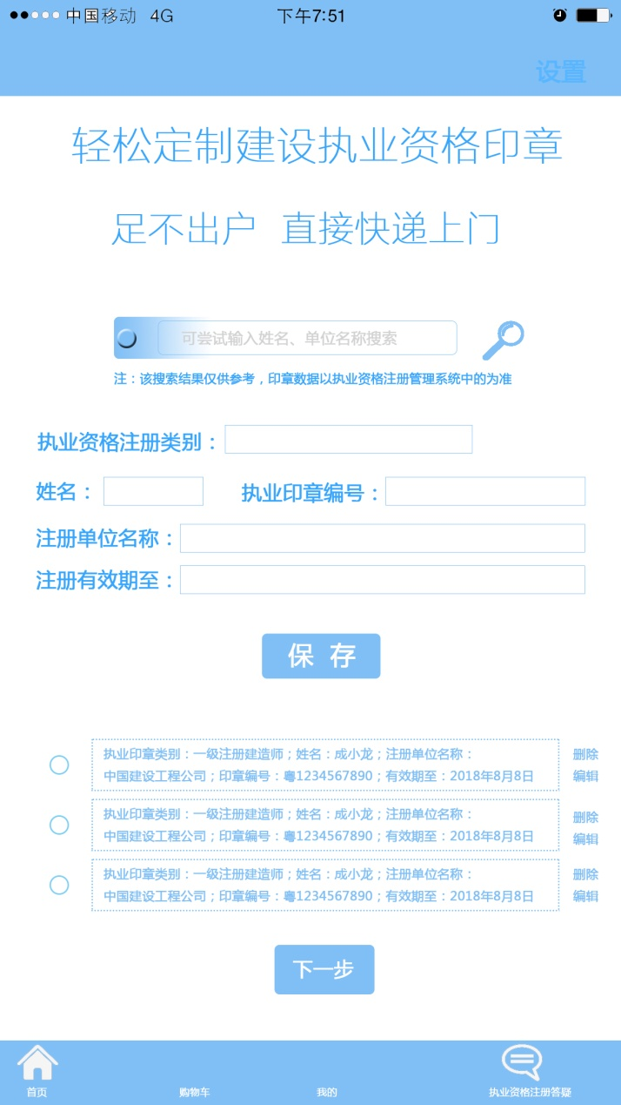
印章信息输入-1
在首页选择类别，进入印章信息输入页面：

印章信息输入-1界面适用类别：一级注册建筑师、一级注册结构工程师、注册造价工程师、注册土木工程师（岩土）、注册电气（发输变电）工程师、注册电气（供配电）工程师、注册公用设备（给水排水）工程师、注册公用设备（暖通空调）工程师、注册公用设备（动力）工程师、注册化工工程师、香港在粤注册专业人士。

该界面可在搜索框中对后台导入的数据中进行搜索，搜索出结果后可在“保存”键下方的列中显示出来，该列表提供编辑及删除功能。在列表中点击“编辑”后，可在上方的输入框中显示该条信息的内容，在输入框中进行修改并保存后更新列表中的记录。

在输入框中，执业资格注册类别固定显示为在首页选择的注册师类别，依次输入姓名、执业印章编号、注册单位名称、注册有效期至等信息后，点击保存，该条记录将在保存后在“保存”键下方列表中显示。

勾选列表中所要制作的印章（可多选并提供全选功能）。点击下一步进入“选择印章种类”界面，同时也将列表中的记录保存至“我的”中的“管理我的印章”中。

备选方案：搜索处只能对姓名进行检索。注明“如需要一次定制多个执业资格印章，可到‘我的’-‘管理我的印章’中以单位名称搜索并添加至‘管理我的印章’，在‘管理我的印章’中直接多选订购执业印章。
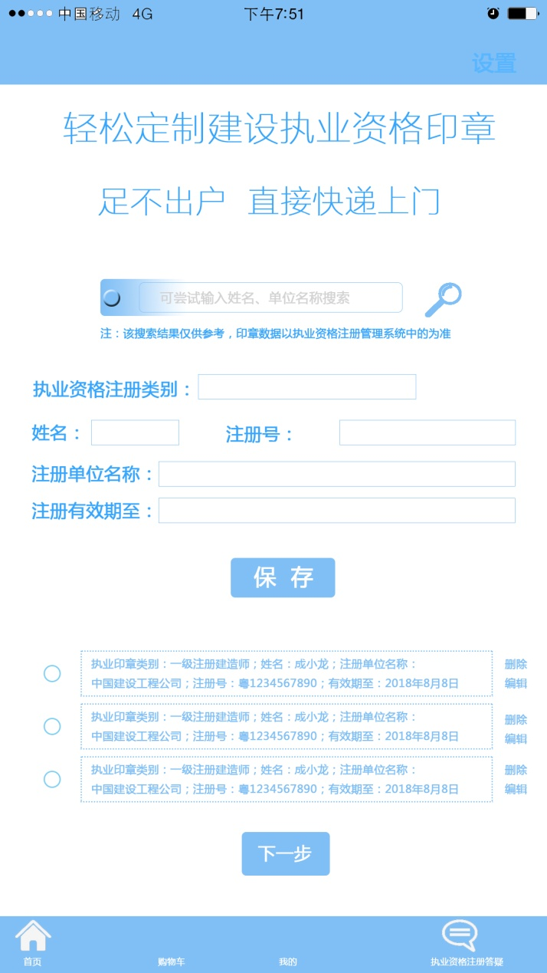
印章信息输入-2
在首页选择类别，进入印章信息输入页面：

印章信息输入-2界面适用类别：注册监理工程师。

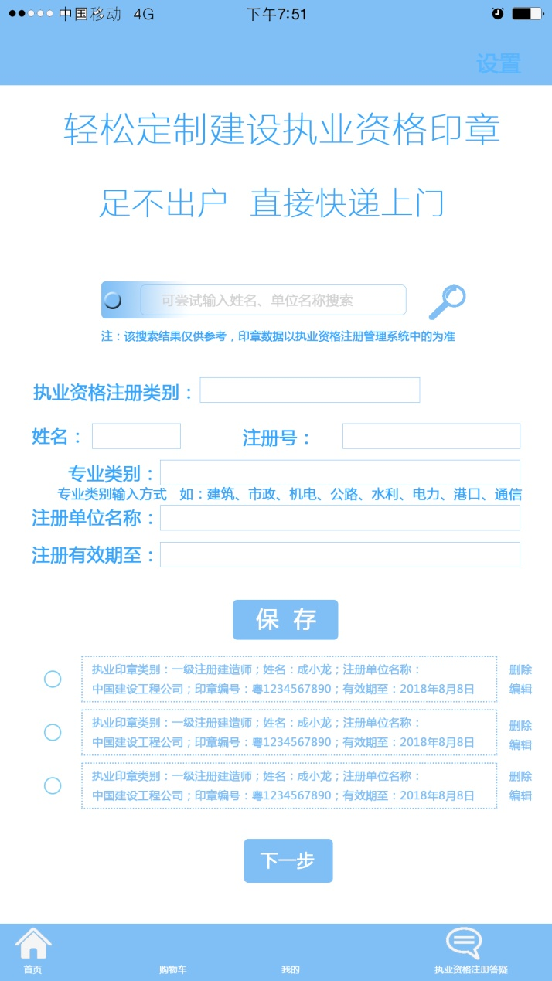
印章信息输入-建造师
在首页选择类别，进入印章信息输入页面：

印章信息输入-建造师 界面适用类别：一级注册建造师。

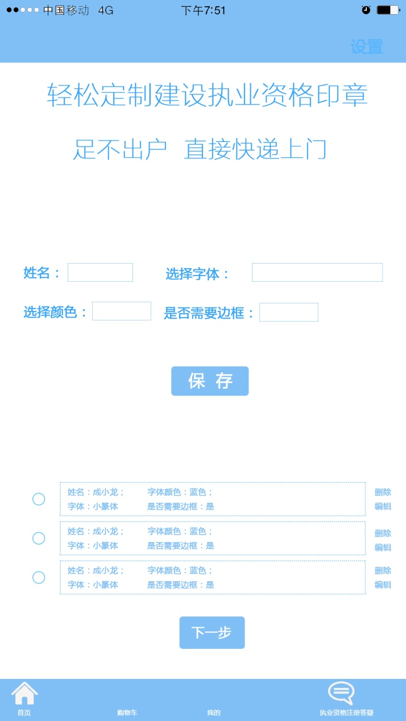
普通私章信息输入界面

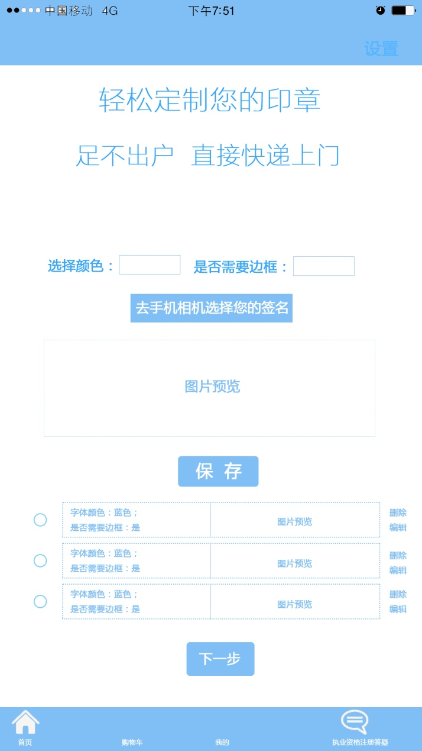
签字章信息输入界面

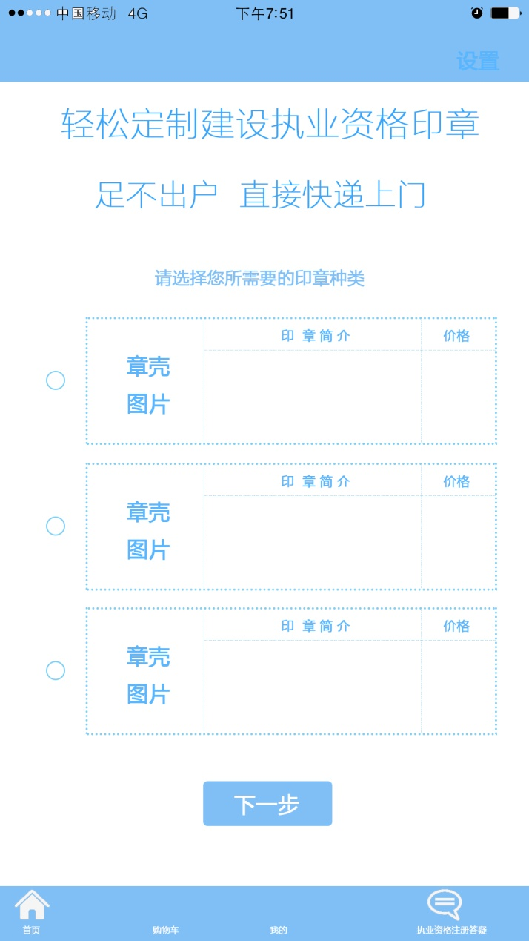
选择印章种类界面

在该界面显示三个不同的印章种类，有印章的样板图片、印章简介及价格信息。单选。选择完成后点击“下一步”进入“邮寄地址及发票信息”界面。

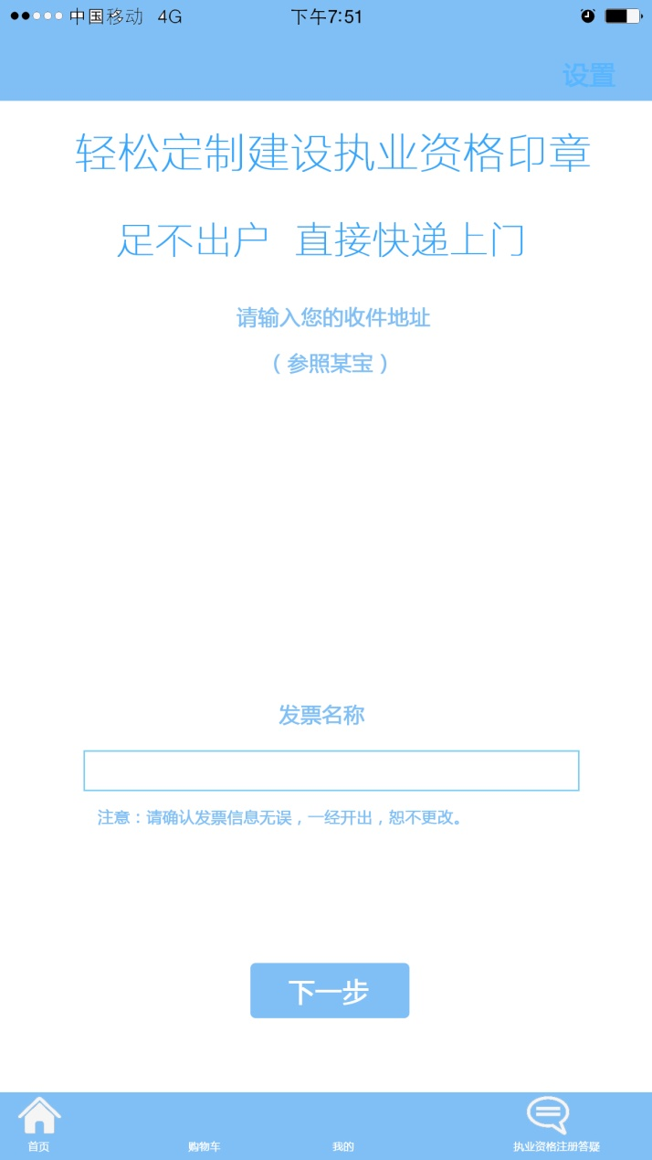
邮寄地址及发票信息界面
该界面输入邮寄地址及发票信息。
点击下一步，进入“订单确认界面”。并将该邮寄地址及发票名称分别保存至“我的”中的“常用地址”及“常用发票台头”中。

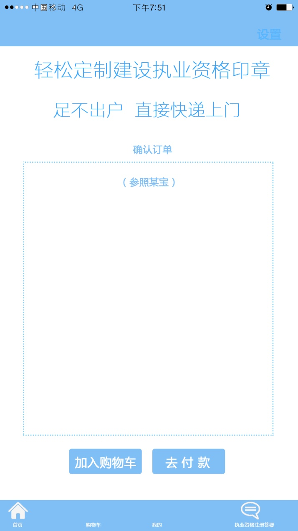
订单确认界面
该界面显示所定制物品的详细信息、价格、邮寄地址、发票等信息。

可由该界面直接跳至付款界面，也可以将该订单加入购物车，继续购物后一并支付。

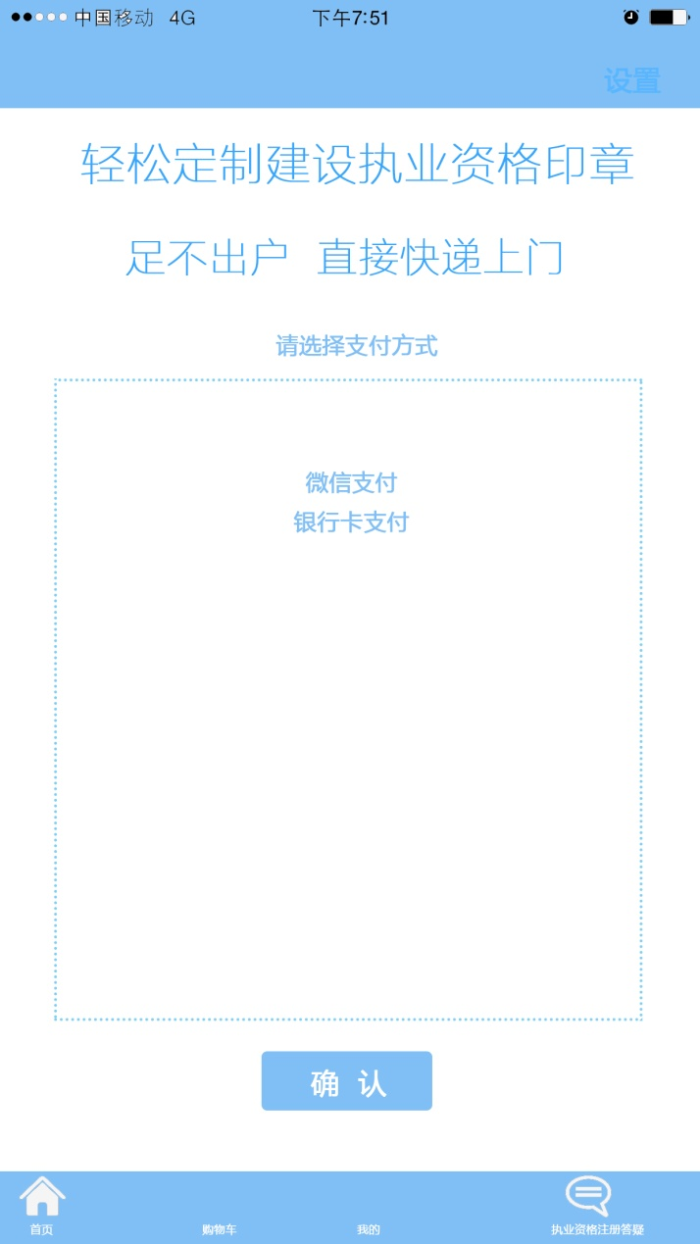
支付界面

支付采用微信支付及银行卡支付方式。


建设执业资格注册答疑
该处可提供用户留言的地方，管理员看到后，可以消息的方式回复至“我的”中的“我的消息”。

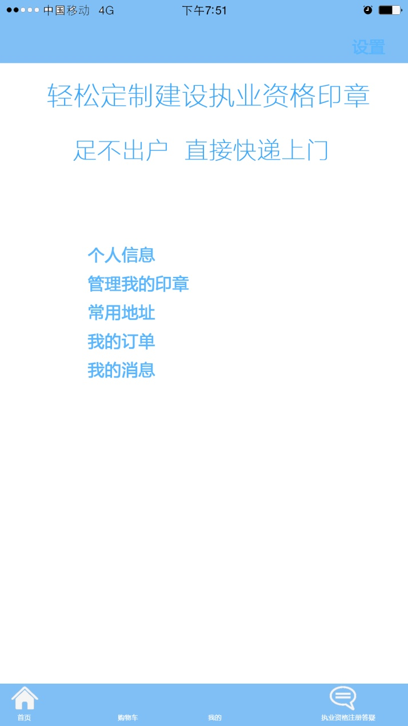
我的界面

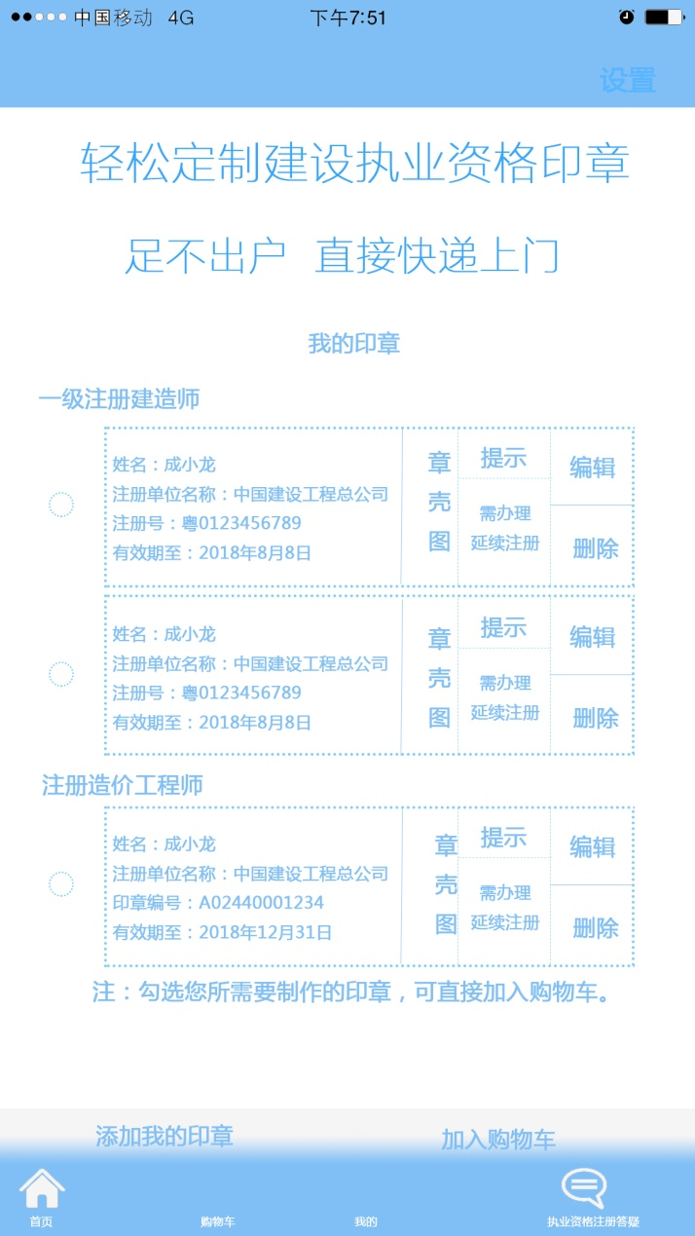
我的印章界面
该界面显示的是曾经定制过的印章。也可以自行预添加印章信息至我的印章。可以在“我的印章”中，勾选需要制作的印章（可多选并提供全选功能），直接加入购物车，并弹出“去支付”及“继续添加印章”按钮。

注册印章有有效期，在印章到期前三个月时，在“提示”中显示“需办理延续”的提示。

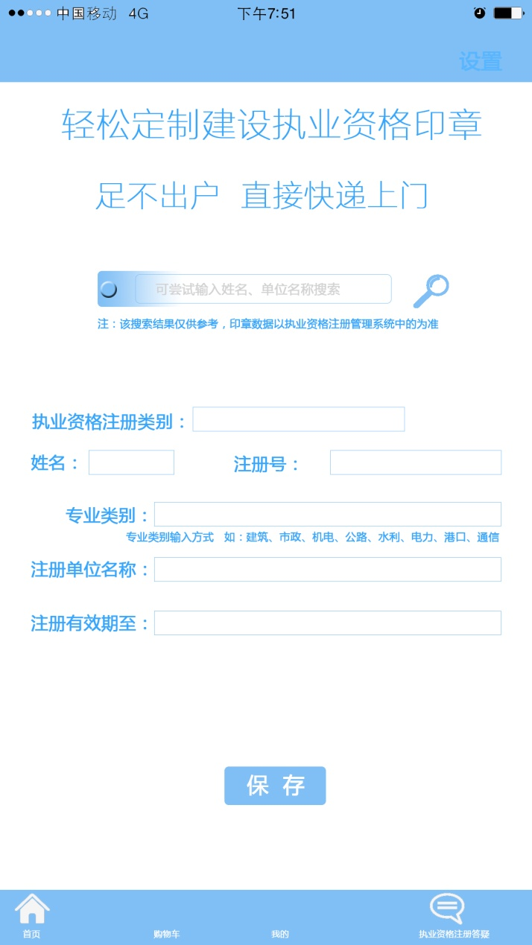
添加我的印章界面
该界面可提供单个添加及根据单位名称、个人姓名搜索出结果后批量添加。点击“保存”保存至我的印章后返回“管理我的印章界面”。

执业资格注册类别中可下拉菜单进行选择。根据选择的执业资格注册师类别显示填写项目。

